15 марта – Всемирный день прав потребителей  День потребителя в 2026 году посвящен теме «В Интернете как дома: знай права, покупай осознанно». Данная тема позволит привлечь дополнительное внимание общества к проблемам взаимодействия потребителей и предпринимателей в цифровом пространстве, поможет укрепить доверие между ними. | 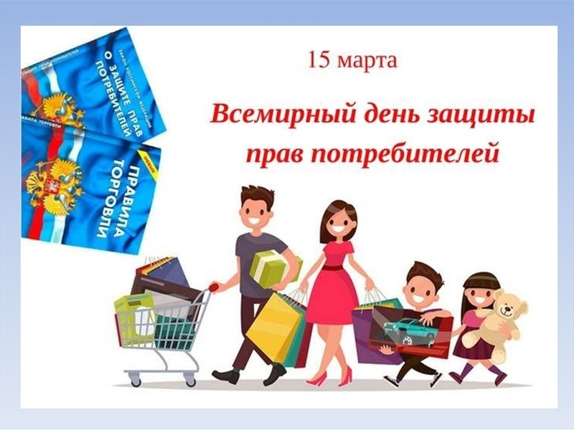
С развитием технологий и увеличением популярности онлайн-шопинга, интернет-магазины становятся неотъемлемой частью потребительской культуры в Республике Беларусь. Однако с ростом числа онлайн-покупок возникают и вопросы, касающиеся прав потребителей.
В Республике Беларусь основным документом, регулирующим правовые отношения в области защиты прав потребителей, является Закон Республики Беларусь от 9 января 2002 года «О защите прав потребителей».
Действие настоящего Закона распространяется на отношения между потребителями и изготовителями, продавцами, поставщиками, представителями, исполнителями, ремонтными организациями, возникающие из договоров розничной купли-продажи, подряда, аренды, страхования, хранения, энергоснабжения, комиссии, перевозки пассажира, перевозки груза, возмездного оказания услуг и иных подобных договоров.
Кроме данного Закона, вопросы защиты прав потребителей регулируются Гражданским кодексом Республики Беларусь, постановлениями Совета Министров Республики Беларусь, иными документами, принятыми в развитие Закона.
Этот закон защищает интересы граждан, осуществляющих покупки, в том числе в интернет-магазинах. Важно отметить, что права потребителей в онлайн-торговле не отличаются от прав, защищающих покупателей в традиционных магазинах.
Потребители должны иметь доступ к полной информации о товаре, включая его характеристики, цену, условия доставки и возврата. Все товары должны соответствовать заявленным характеристикам и быть безопасными для использования.
Согласно законодательству, покупатель имеет право вернуть непродовольственный товар надлежащего качества в течение 14 дней с момента его приобретения, если товар не был в употреблении, сохранены его потребительские свойства и имеются доказательства приобретения его у данного продавца. Такой товар возвращается в потребительской упаковке.
Интернет-магазины обязаны соблюдать законодательство и нести ответственность за:
нарушение прав потребителей: в случае нарушения прав потребителей, интернет-магазин может быть привлечен к ответственности, включая возврат денежных средств, обмен товара или компенсацию убытков.
неправомерную рекламу: интернет-магазины не имеют права вводить потребителей в заблуждение относительно характеристик и качества товаров. Особенно должно насторожить, если продавец выставляет на товар очень низкие цены, ввести в заблуждение может и красивое изображение. Так обычно поступают нелегальные интернет-магазины, чтобы привлечь внимание покупателей. Но реальность может отличаться от картинки: качество товара намного хуже, или же продавец просто не отправит его.
Как защитить свои права.
Потребители должны быть внимательными и осведомленными. Перед покупкой товара рекомендуется ознакомиться с отзывами других покупателей об интернет-магазине.
Обязательно ознакомьтесь с политикой возврата и обмена товаров, прежде чем делать покупку.
Храните все документы, связанные с покупкой, включая чеки и переписку с продавцом.
Интернет-магазины в Республике Беларусь предоставляют удобный способ совершения покупок. Знание законодательной базы и активная защита своих прав помогут избежать неприятных ситуаций и сделают онлайн-шопинг безопасным и комфортным.
Уважаемые потребители! Наш совет: если интернет-магазин не зарегистрирован в установленном порядке и не размещен в доменной зоне «.by» или «.бел», а на главной странице сайта нет таких обязательных реквизитов, как наименование организации, место нахождения, УНП (для индивидуального предпринимателя – фамилия, имя, отчество, адрес, сведения о государственной регистрации и наименовании органа, осуществившего государственную регистрацию), номера контактных телефонов, адрес электронной почты, режим работы, дата и регистрационный номер включения интернет-магазина в Торговый реестр Республики Беларусь, то не нужно ничего там покупать. Радость такая покупка вряд ли доставит, а вот потерять деньги вы можете легко. Пусть Ваши покупки приносят радость!
В случае возникновения спорных ситуаций или сомнений в защите своих прав, потребители могут обратиться за консультацией к уполномоченному по защите прав потребителей Горецкого райисполкома по тел. 76332.

Управление экономики Горецкого райисполкома

